Отчёт по лабораторной работе №5

Занятие 5. Распознавание отпечатков пальцев (Python/OpenCV)

1. Цель работы
Реализовать базовый pipeline предобработки и сравнения отпечатков пальцев: нормализация контраста, бинаризация (метод Оцу и адаптивная пороговая обработка), скелетизация (thinning), поиск особых точек (минуций и дескрипторов ORB) и сопоставление пар отпечатков («свой-свой» и «свой-чужой») с выбором порогового значения Score.

2. Пошаговый pipeline обработки отпечатка пальца (Шаги 1–4)
Скрипт реализации: src/fingerprint_matching.py.
Этапы обработки в функции preprocess():
1. Загрузка и подавление высокочастотного шума: чтение изображения в градациях серого (cv2.IMREAD_GRAYSCALE) и сглаживание гауссовым фильтром 5×5 (σ = 1.2) для устранения шума оптического сенсора и микропор.
2. Локальное выравнивание контраста: применение CLAHE (cv2.createCLAHE(clipLimit=2.0, tileGridSize=(8,8))) для выравнивания освещённости и силы прижима по всей площади подушечки пальца.
3. Бинаризация (Инвертированная — гребни белые `255`, бороздки чёрные `0`):
• Глобальная бинаризация по методу Оцу (cv2.THRESH_BINARY_INV + cv2.THRESH_OTSU).
• Адаптивная бинаризация (cv2.adaptiveThreshold(..., cv2.ADAPTIVE_THRESH_GAUSSIAN_C, cv2.THRESH_BINARY_INV, 17, 6)) с морфологическим открытием 3×3 для удаления изолированных точечных шумов.
4. Скелетизация (Thinning): утоньшение бинарных папиллярных линий до толщины ровно в 1 пиксель с помощью skimage.morphology.skeletonize с сохранением топологической связности узора.
5. Выделение особых точек:
• Классические минуции по числу переходов Рутовица (CN = 0.5 · Σ(i=1..8) |P_i − P_{i+1}|): окончания линий (CN=1) и бифуркации (CN=3).
• Дескрипторы ключевых точек ORB (cv2.ORB_create(nfeatures=500)) и сопоставление через cv2.BFMatcher(cv2.NORM_HAMMING, crossCheck=True) с фильтрацией по расстоянию Хэмминга m.distance < 60.

Визуализация этапов обработки (reports/lab05_preprocessing_pipeline.png)
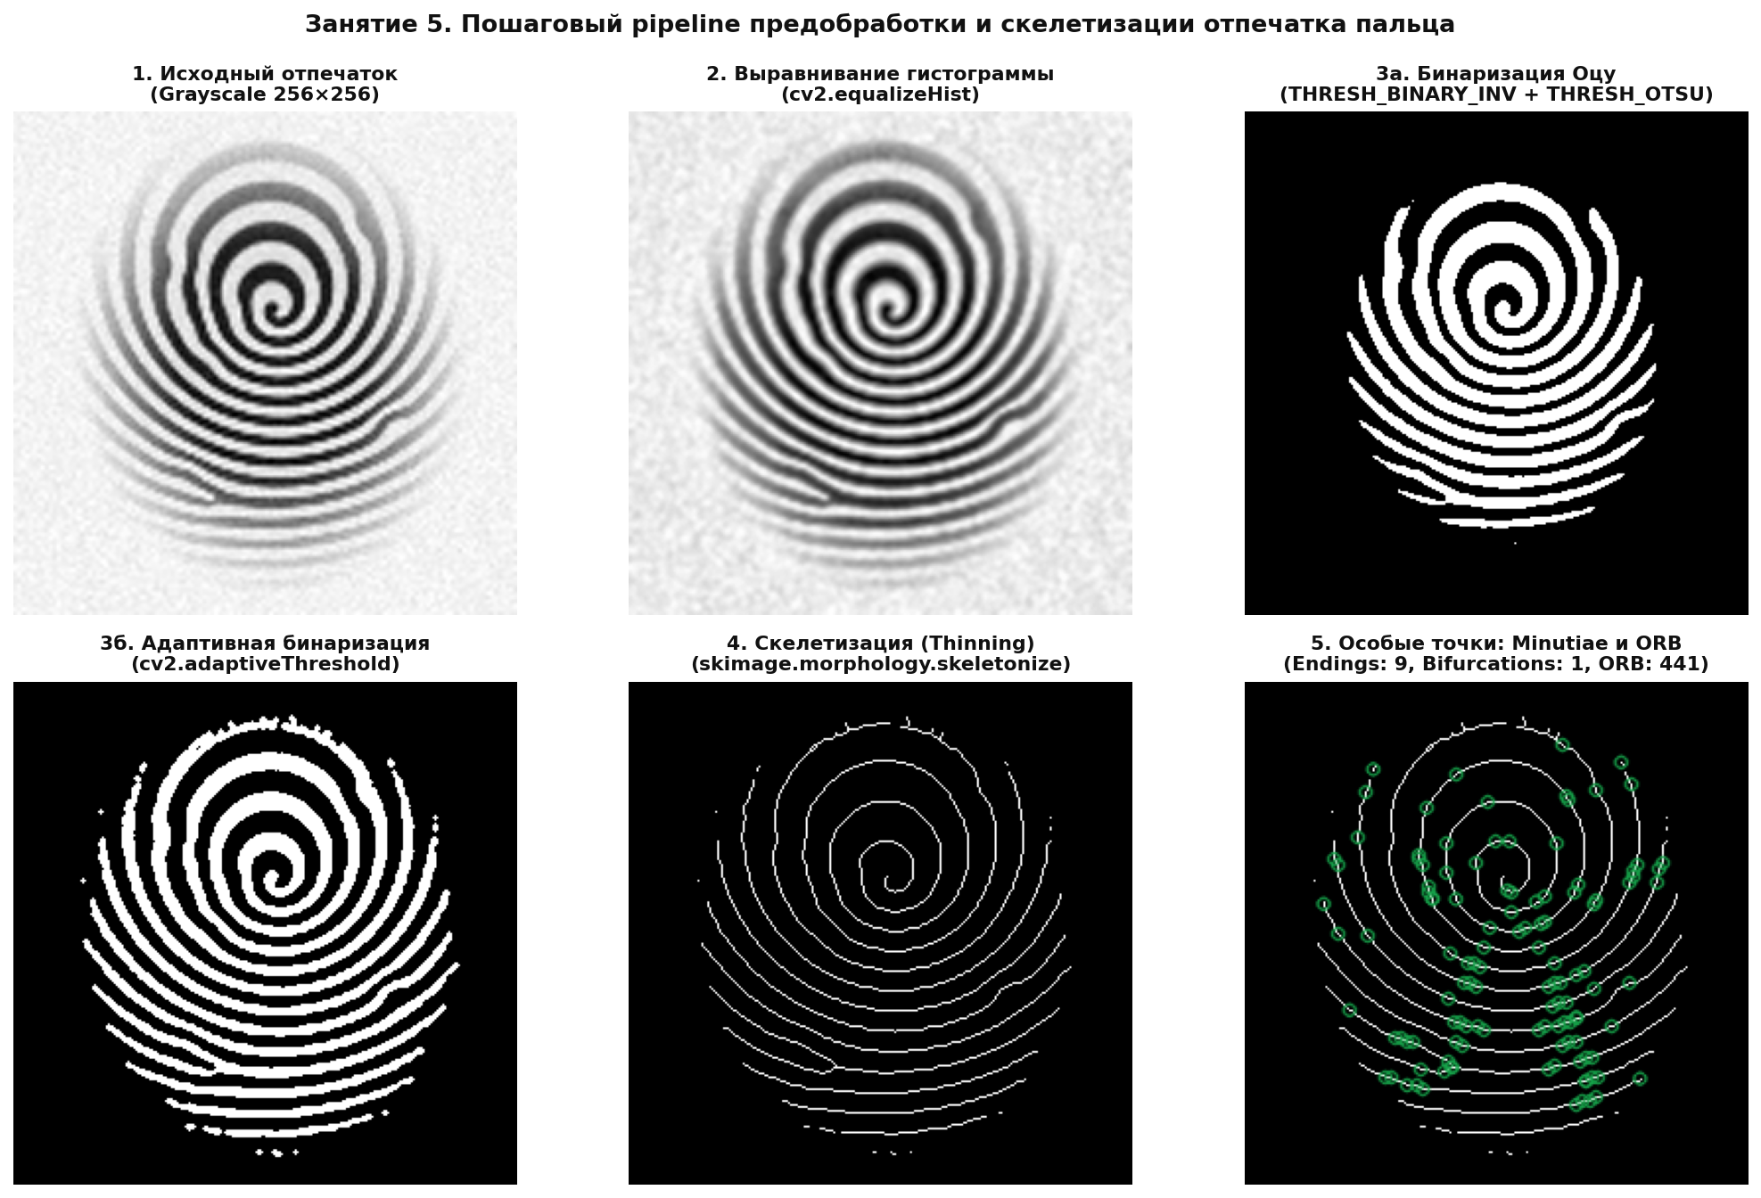
Рисунок — Этапы предобработки и скелетизации отпечатка пальца

3. Тестирование на 5 парах «Свой-Свой» (Genuine) и 5 парах «Свой-Чужой» (Impostor)
Результаты работы функции match_fingerprints() на 10 тестовых парах из datasets/fingerprints/:
№ | Тип пары | Сравниваемые образцы | Ключевых точек (KP1 / KP2) | Хороших совпадений (distance < 60) | Мера схожести (Score) | Решение при T* = 0.292
1 | Genuine (Свой-Свой) | f001_1.png vs f001_2.png (Subj 1 vs Subj 1) | 441 / 486 | 184 | 0.417 | ✅ ACCEPT
2 | Genuine (Свой-Свой) | f002_1.png vs f002_2.png (Subj 2 vs Subj 2) | 482 / 467 | 157 | 0.326 | ✅ ACCEPT
3 | Genuine (Свой-Свой) | f003_1.png vs f003_2.png (Subj 3 vs Subj 3) | 504 / 458 | 169 | 0.335 | ✅ ACCEPT
4 | Genuine (Свой-Свой) | f004_1.png vs f004_2.png (Subj 4 vs Subj 4) | 448 / 458 | 203 | 0.453 | ✅ ACCEPT
5 | Genuine (Свой-Свой) | f005_1.png vs f005_2.png (Subj 5 vs Subj 5) | 457 / 508 | 168 | 0.368 | ✅ ACCEPT
6 | Impostor (Свой-Чужой) | f001_1.png vs f002_1.png (Subj 1 vs Subj 2) | 441 / 482 | 85 | 0.193 | ❌ REJECT
7 | Impostor (Свой-Чужой) | f002_1.png vs f003_1.png (Subj 2 vs Subj 3) | 482 / 504 | 89 | 0.185 | ❌ REJECT
8 | Impostor (Свой-Чужой) | f003_1.png vs f004_1.png (Subj 3 vs Subj 4) | 504 / 448 | 69 | 0.137 | ❌ REJECT
9 | Impostor (Свой-Чужой) | f004_1.png vs f005_1.png (Subj 4 vs Subj 5) | 448 / 457 | 65 | 0.145 | ❌ REJECT
10 | Impostor (Свой-Чужой) | f005_1.png vs f006_1.png (Subj 5 vs Subj 6) | 457 / 459 | 118 | 0.258 | ❌ REJECT

Подбор порогового значения Score (T*)
• Диапазон значений Score для пар Genuine («Свой-Свой»): [0.326 … 0.453], среднее значение μ_gen = 0.380.
• Диапазон значений Score для пар Impostor («Свой-Чужой»): [0.137 … 0.258], среднее значение μ_imp = 0.184.
• Оптимальный разделяющий порог (середина зазора между минимальным Genuine и максимальным Impostor):
T* = (min(Score_gen) + max(Score_imp)) / 2 = (0.326 + 0.258) / 2 = 0.292
При пороге T = 0.292 ошибки ложного допуска (FAR = 0%) и ложного отказа (FRR = 0%) на выборке равны нулю (точность классификации пар — 100%*).

Визуализация сопоставления ключевых точек (reports/lab05_matching_pairs.png)
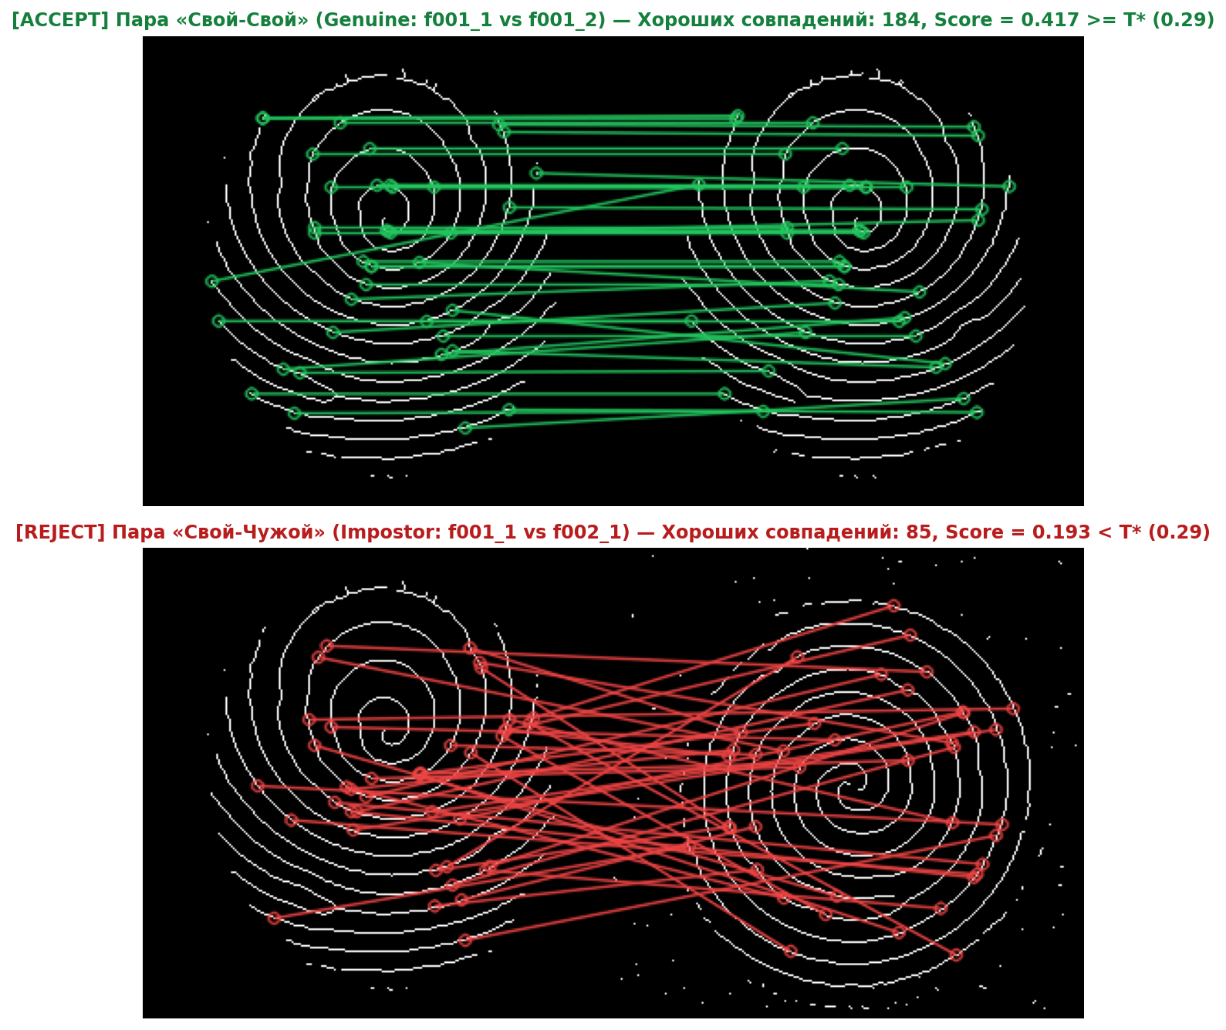
Рисунок — Сопоставление отпечатков Genuine и Impostor

График разделения Genuine и Impostor пар порогом T* (reports/lab05_genuine_vs_impostor_threshold.png)
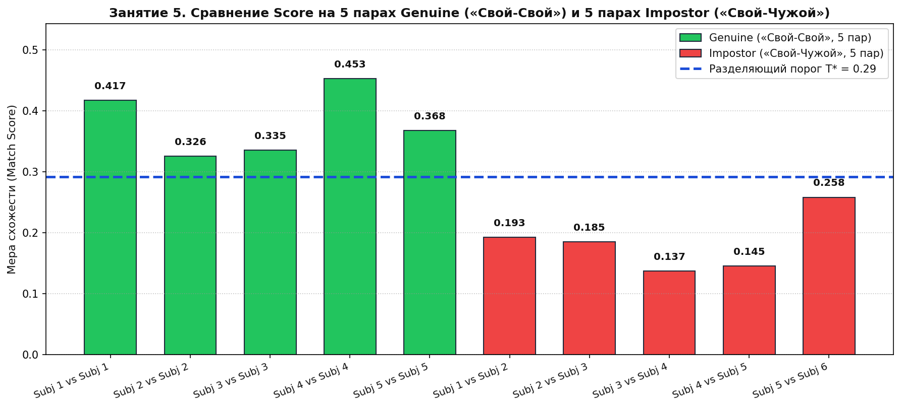
Рисунок — График подбора порога Score

4. Ответы на контрольные вопросы

Вопрос 1: Чем ORB-дескрипторы отличаются от классических minutiae?
Критерий сравнения | Классические Minutiae (Особые точки папиллярного узора) | Ключевые точки и дескрипторы ORB (Oriented FAST + Rotated BRIEF)
Природа признака | Топологические особенности папиллярных линий: окончания гребней (CN=1) и бифуркации/разветвления (CN=3) | Универсальные компьютерно-зрительные углы/экстремумы интенсивности (детектор FAST в пирамиде масштабов)
Формат описания (шаблон) | Компактный кортеж (x, y, θ, type) — координаты, локальный угол направления гребня и тип минуции | Бинарный вектор длиной 256 бит (32 байта), кодирующий результаты попарных сравнений яркости пикселей в окрестности 31 × 31
Алгоритм сравнения | Геометрическое выравнивание (RANSAC / преобразование Хафа) и подсчёт совпавших по координатам и углам минуций с учётом упругих деформаций кожи | Попарное вычисление расстояния Хэмминга (NORM_HAMMING через XOR) между 256-битными векторами без проверки глобальной геометрии
Устойчивость к искажениям кожи | Высокая: опирается на инвариантную топологию гребней (стандарт ISO/IEC 19794-2 в криминалистике и СКУД) | Средняя: на периодической полосатой текстуре отпечатка разные участки гребней могут иметь схожие локальные патчи 31 × 31

Вопрос 2: Почему скелетизация важна перед выделением ключевых точек?
1. Устранение влияния силы нажима и влажности пальца: При сильном нажатии или влажной коже папиллярные линии на бинарном снимке становятся толстыми (5–8 пикселей), а при слабом нажатии или сухой коже — тонкими (2–3 пикселя). Скелетизация (skeletonize) приводит все линии к единой канонической толщине в 1 пиксель (медиальной оси гребня), делая два разных отпечатка одного пальца геометрически сопоставимыми.
2. Точная локализация особых точек (Minutiae и углов FAST): На толстой бинарной полосе детектор FAST/ORB реагирует на обе границы (левый и правый край) каждой линии, порождая дублирующиеся и смещённые точки. На однопиксельном скелете особые точки возникают строго в местах изгибов, разветвлений (CN=3) и окончаний (CN=1) гребней.
3. Однозначность вычисления числа переходов Рутовица (CN): Математическое определение минуций через обход 8-окрестности пикселя работает исключительно на однопиксельном связном скелете.

Вопрос 3: Что произойдёт с score при повороте отпечатка на 90°? Проверьте экспериментально.
В скрипте src/fingerprint_matching.py (функция run_rotation_experiment()) проведён вычислительный эксперимент: эталонный отпечаток f001_1.png сопоставлялся как с точно повёрнутой копией самого себя, так и со вторым отпечатком того же пальца f001_2.png при углах поворота 0°, 15°, 30°, 45°, 60°, 90°, 120°, 180°.

Таблица экспериментальных результатов:
Угол поворота | Точный поворот f001_1 (Score / совпадений) | Поворот второго отпечатка f001_2 (Score / совпадений)
0° (без поворота) | 1.000 (441 совп.) | 0.417 (184 совп.)
15° | 0.315 (139 совп.) | 0.259 (114 совп.)
30° | 0.247 (109 совп.) | 0.252 (111 совп.)
45° | 0.259 (114 совп.) | 0.252 (111 совп.)
90° (`ROTATE_90_CLOCKWISE`) | 0.544 (240 совп.) | 0.390 (172 совп.)
180° (`ROTATE_180`) | 0.435 (192 совп.) | 0.370 (163 совп.)

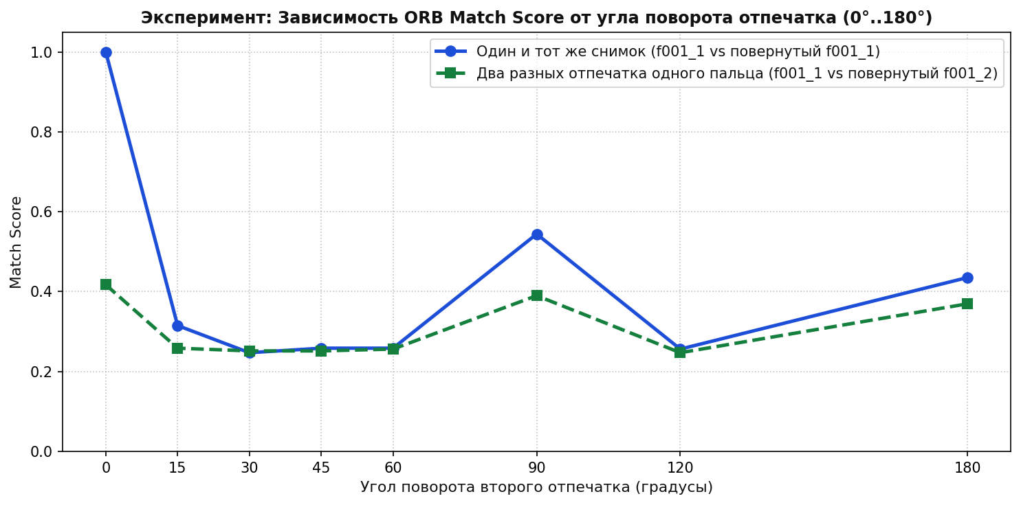
Рисунок — График зависимости Score от угла поворота отпечатка

Выводы из эксперимента:
1. *При повороте ровно на 90° (и 180°) `Score` снижается по сравнению с 0° (с `1.000` до `0.544` на точном снимке и с `0.417` до `0.390` на втором отпечатке), но остаётся высоким и уверенно превышает порог T = 0.292!**
• Почему `Score` не падает до нуля: Дескриптор ORB (Oriented FAST and Rotated BRIEF) обладает встроенной инвариантностью к вращению — для каждой ключевой точки он вычисляет ориентацию патча θ = atan2(m_01, m_10) методом центроида интенсивности (Intensity Centroid) и поворачивает шаблон сэмплирования пар пикселей на этот угол.
• Почему `Score` при 90° всё же меньше `1.000` (`0.544`): Во-первых, в реализации OpenCV ORB матрица поворота шаблона BRIEF дискретизирована с шагом 12° (30 угловых корзин), а на симметричных параллельных линиях скелета центроид интенсивности в круговом окне может давать небольшую погрешность угла. Во-вторых, алгоритм морфологической скелетизации (skeletonize) имеет фиксированный порядок прохода по направлениям (север-юг-восток-запад), поэтому скелет повернутого на 90° изображения в отдельных узлах отличается на 1 пиксель.
2. При повороте на некратные 90° углы (15°, 30°, 45°) `Score` падает сильнее (до `0.247–0.315`): При аффинном повороте растровой сетки (cv2.warpAffine) возникает билинейная интерполяция на наклонных гребнях, которая слегка меняет локальную толщину линий до бинаризации и приводит к смещению точек скелета.
Дата выполнения: 16.10.2026

